Barrierefrei wohnen
Ein moderner und einladender Mehrfamilienbau im rheinhessischen Bad Kreuznach überzeugt durch Barrierefreiheit und altersgerechte Ausstattung. Durch die Wahl einer massiven Ziegelbauweise wird auch die Wohngesundheit großgeschrieben.

Königswinter (prc) – Bei der Planung von neuem Wohnraum wird immer häufiger auf Barrierefreiheit geachtet. Dies erleichtert den Alltag für Bewohner jeden Alters, nicht nur denjenigen die kurzfristig auf die Reduzierung von Hürden angewiesen sind. Denn jüngeren Menschen ist es ebenfalls wichtig, dass sie ohne Barrieren wohnen und wissen, dass sie auch im Alter noch in ihren gewohnten vier Wänden bleiben können. Unter Einhaltung dieser Vorgaben entstand im Süd-Osten der rheinhessischen Stadt Bad Kreuznach ein modernes Mehrfamilienhaus. Die 14 Wohnungen und zwei Penthäuser sind in vielerlei Hinsicht barrierefrei und altersgerecht. Ein geräumiger Lift, der durch eine große Tastatur und Haltegriffe komfortabel zu nutzen ist, und extra breite Türen ermöglichen eine große Bewegungsfreiheit. Zudem können die Wohneinheiten auf Wunsch mit einem 24-Stunden-Notrufsystem des DRK ausgestattet werden und verfügen über seniorengerechte Elektroinstallationen.

Der Wohnkomplex befindet sich in einem ruhigen Wohnviertel mit Nahversorgungszentrum, Einkaufmöglichkeiten und Schulen in der unmittelbaren Nähe. Die Zwei- bis Dreizimmerwohnungen bieten mit 60 bis 95 Quadratmetern ausreichend Platz. Auch haben alle Bewohner dank Balkonen die Möglichkeit, sich bei schönem Wetter draußen aufzuhalten. Anmietbare oder zu kaufende Stellplätze, teilweise mit Carports, machen die Suche nach einem Parkplatz hinfällig.

Die Außenansicht

Die beiden durch ein gemeinsames Treppenhaus verbundenen Wohngebäude sind in elegantem und edlem Weiß gehalten. Die Fassade des Treppenhauses hingegen strahlt in einem freundlichen Apricot. Die Formgebung des Komplexes ist gradlinig und eher puristisch, was durch das Flachdach zusätzlich unterstrichen wird. Besonderer Blickfang sind die wie aufgesetzt aussehenden Penthäuser. Für die Gestaltung der Balkonumrandungen wurde bläulich schimmerndes Milchglas eingesetzt. Zahlreiche, teils bodentiefe Fenster lockern das nach außen dargebotene Bild auf und lassen zusätzlich viel natürliches Tageslicht in die Wohnräume hinein.

Die Bausubstanz

Architekt Oliver Schrögel entschied sich bei der Wahl der Bauweise für einen massiven Ziegelbau mit dem ThermoPlan TS12 von Mein Ziegelhaus gewählt. Durch den Bau mit dem TS12 ist es möglich, die zum Zeitpunkt der Planungen vorliegenden Vorgaben der Energiesparverordnung (EnEV) und den KfW-Effizienzhaus-70-Standard zu erfüllen. Weiterer Vorteil des innovativen Ziegels ist sein zuverlässiger Schallschutz bei guter Wärmedämmung. Er benötigt keine zusätzlichen Dämmmaßnahmen an der Außenwand, um vorbildliche Wärmedämmwerte zu erreichen. Das wirkt sich positiv auf Bauzeit und -kosten aus und sorgt für nachhaltigen Wohnkomfort.

Weitere Informationen sind erhältlich bei Mein Ziegelhaus GmbH & Co. KG Geschäftsstelle, Rheinufer 108, 53639 Königswinter, Telefon: (022 23) 29 66 78-0, Telefax: (022 23) 29 66 78-1, E-Mail: info@meinziegelhaus.de oder im Internet unter www.meinziegelhaus.de.

Über „Mein Ziegelhaus“

Mein Ziegelhaus GmbH & Co. KG ist eine Anfang 2005 gegründete gemeinsame Dachorganisation, der aktuell die sieben Mauerziegelhersteller Ziegelwerk Bellenberg (Bellenberg), Ziegelwerk Erbersdobler (Fürstenzell), JUWÖ Poroton-Werke (Wöllstein), Stengel Ziegel (Donauwörth), Ziegelwerk Lücking (Paderborn), Ziegelwerk Ott (Deisendorf) und Zeller Poroton (Alzenau) sowie in Kooperation der Vertriebsverbund Südwest Ziegel (Memmingen) angehören. Die Gruppe beschäftigt in Summe ca. 400 Mitarbeiter und mit ihren Ziegeln werden jährlich über 10.000 Bauprojekte im gesamten Bundesgebiet sowie dem angrenzenden Ausland realisiert.

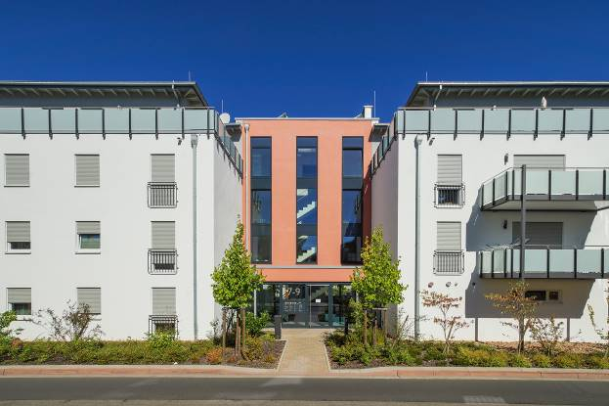
BU: In Bad Kreuznach wurde dieser barrierefreie Ziegelbau verwirklicht. Die beiden durch ein gemeinsames Treppenhaus verbundenen Wohngebäude sind in elegantem Weiß gehalten. Die Fassade des Treppenhauses hingegen in einem freundlichen Apricot. Bild: tdx/Mein Ziegelhaus
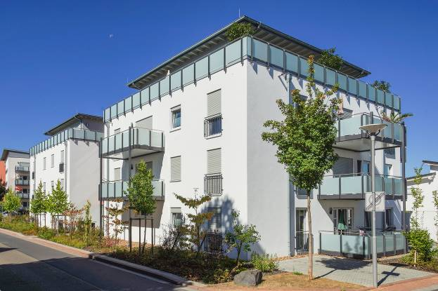
BU: Die Formgebung des Komplexes ist gradlinig. Für die Gestaltung der Balkonumrandungen wurde bläulich schimmerndes Milchglas eingesetzt. Zahlreiche, teils bodentiefe Fenster lockern das Bild auf und lassen viel natürliches Tageslicht in die Wohnräume hinein.
Bild: tdx/Mein Ziegelhaus
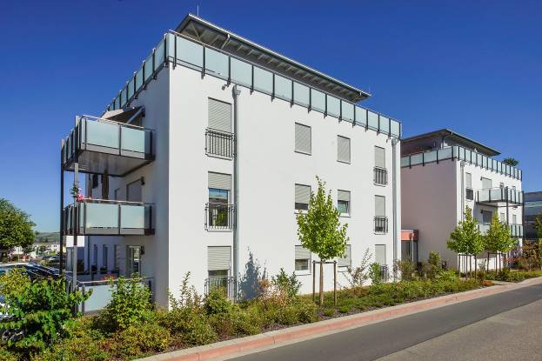
BU: Die Zwei- bis Dreizimmerwohnungen bieten mit 60 bis 95 Quadratmetern ausreichend Platz, sind barrierefrei und altersgerecht. Ein geräumiger Lift, der durch eine große Tastatur und Haltegriffe komfortabel zu nutzen ist, und extra breite Türen ermöglichen große Bewegungsfreiheit. Bild: tdx/Mein Ziegelhaus
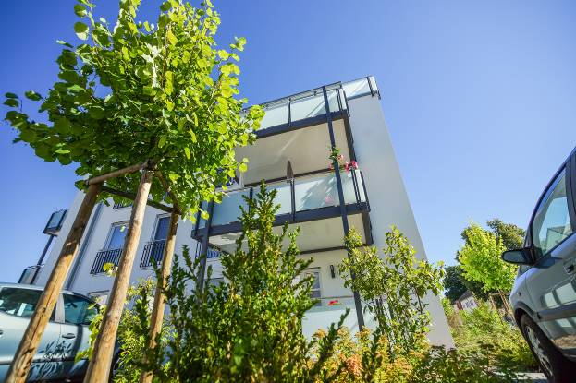
BU: Das Mehrfamilienhaus ist in Ziegelbauweise errichtet. Der bewährte Wandbaustoff erfüllt die energetischen Vorgaben, trägt zu einem wohngesunden Umfeld bei und bietet zuverlässigen Schallschutz. Bild: tdx/Mein Ziegelhaus

